**Дидактическое пособие**

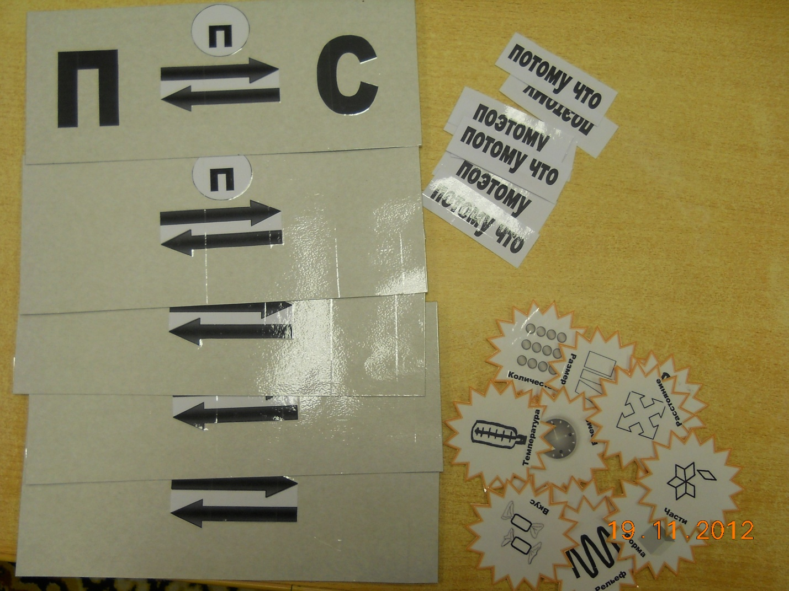

**Для детей 5-6 лет**

# Цель : Развивать речь. Обучать детей устанавливать причинно-следственную связь между двух объектов. Определять по какому признаку произошло изменение. Развивать логическое мышление.

# Описание дидактического пособия

# Данное пособие оформлено в виде карт. На одной из карт алгоритм решения причинно-следственной связи. Остальные это игровые карточки.

**Ход игры.**

Ребенку предлагается выбрать объекты и установить причину, затем следствие, составить предложение, определить по какому признаку произошло изменение.

Например: *пошёл дождь поэтому образовались лужи; лужи образовались потому что пошёл дождь. Изменение произошло по признаку влажности.*